

Análise e Transformação de Dados

Relatório

Projeto 2018-2019

Licenciatura Engenharia Informática

2º ano

4.1 – Compare diferentes tipos de janela. Qual o efeito dos diferentes tipos? Justifique.

|  |  |
| --- | --- |
|  |  |
|  |  |
|  |  |
|  |  |

O objetivo em escolher uma janela é suavizar os extremos, uma zona de transição, de modo a que os cálculos resultem num valor mais aproximado da realidade.

Apesar do sinal nos seus extremos corresponder a zonas de transição, não é do nosso interesse eliminá-lo totalmente, pois desse modo iriamos perder demasiada informação. Logo as janelas de Blackman, Triangular, de Hanning e Bartlett estão fora de questão. A janela de Kaiser não suaviza os extremos do sinal como é pretendido, logo esta janela também não é útil de utilizar neste trabalho. A janela de Flat Top altera demasiado a estrutura do sinal, incluindo adicionar valores negativos portanto esta janela também não é conveniente utilizar esta janela como auxílio neste projeto.

Por fim, concluímos que a melhor janela a utilizar como auxílio à obtenção de melhores resultados seria a janela de Hamming, pois suaviza os extremos sem alterar demasiado o sinal.

4.2 – Para as atividades dinâmicas faça uma estatística do número de passos por minuto. Crie uma tabela de valores incluindo o valor médio e o desvio padrão.

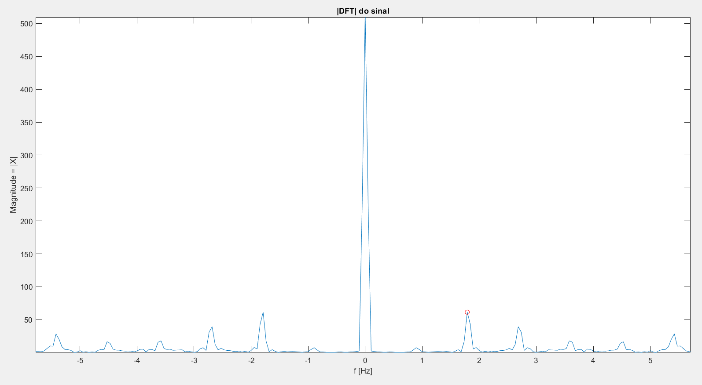A obtenção da estatística do número de passos dos movimentos dinâmicos de cada ficheiro de experiência foi obtida através do espetro de frequências da DFT (aplicada com a janela de Hamming). O pico encontrado está representado na figura acima.

Foram encontrados os picos com variância maior que 10 para diminuir a captação de ruído. Após, foi encontrado o primeiro pico diferente e maior que zero, indicando assim a frequência de passos por segundo.

Depois foi calculado o período (1/frequência) e multiplicado pela duração do movimento. O resultado foi multiplicado por 60 para corresponder ao número aproximado de passos por minuto.

Ocorreram casos (no eixo de Z) em que o pico não foi possível ser encontrado nestas condições. Neste caso específico, o valor foi guardado como zero e não foi contabilizado nos cálculos médios, apesar de prejudicar o valor do desvio padrão.

A seguinte tabela contém a média e o desvio padrão para as atividades Walking, Walking Downstairs e Walking Upstairs de todos os ficheiros referentes ao trabalho.

|  |  |  |  |  |  |  |
| --- | --- | --- | --- | --- | --- | --- |
|  | Média eixo X | Desvio eixo X | Média eixo Y | Desvio eixo Y | Média eixo Z | Desvio eixo Z |
| Walking | 35.4642 | 7.1300 | 58.9872 | 15.5563 | 53.9785 | 24.3212 |
| Walking Downstairs | 37.4531 | 11.6539 | 54.5279 | 18.9608 | 53.6519 | 25.1947 |
| Walking Upstairs | 37.4583 | 7.9072 | 51.3169 | 17.2261 | 58.1236 | 26.6380 |

Foram também calculadas as médias e desvios padrão com a junção dos eixos para resultar em apenas um valor médio.

A tabela está representada no output do trabalho em Matlab após a tabela de valores experimentais detalhados (esta contém a media de passos em cada experiência e o seu desvio padrão).

A tabela com os eixos juntos é a seguinte:

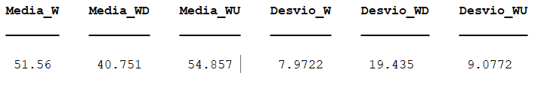

4.3 – Identifique características espectrais que permitam diferenciar atividades estáticas e de transição de atividades dinâmicas. Demonstre graficamente. Qual a performance em termos de sensibilidade e especificidade?

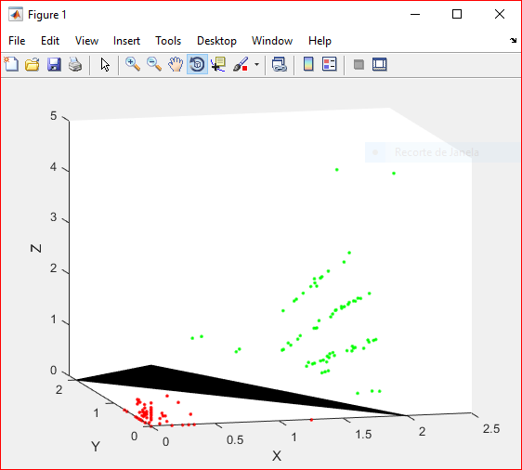

Para a diferenciação das atividades estáticas e de transição das atividades dinâmicas foi utilizado o primeiro pico obtido com janela de Hamming da DFT do sinal. Podemos observar que as atividades estáticas e de transição (representadas com cor vermelha) apresentam menores frequências do que as atividades dinâmicas (representadas com cor verde).

A sensibilidade registada foi: 92.5%

A especificidade registada foi: 100%

A sensibilidade foi calculada através do número de verdadeiros positivos a dividir por (falsos negativos + verdadeiros positivos).

A especificidade foi calculada através do número de verdadeiros negativos a dividir por (falsos positivos + verdadeiros negativos).

4.4 – Identifique características espectrais que permitam diferenciar entre os diferentes tipos de atividades. Demonstre graficamente.

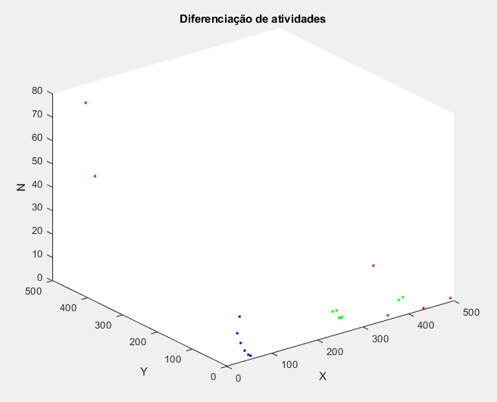

A característica espectral analisada foi a potência do sinal de cada atividade com janela de Hamming.

Cor azul: atividades de transição

Cor verde: atividades dinâmicas

Cor vermelha: atividades estáticas

4.5 – Identifique características espectrais que permitam diferenciar entre as atividades dinâmicas. Demonstre graficamente.

A característica espectral observada foi a potência do sinal de cada atividade com janela de Hamming. O gráfico acima demonstra a diferenciação de acordo com esta característica. O Exercicio não foi completado.

5 – Compute distribuições tempo-frequência para o sinal do acelerómetro no “eixo Z” para um ficheiro de dados à sua escolha. Use a Short-time Fourier Transform (STFT). Desenvolva a sua própria função para o cálculo da STFT. Use os parâmetros corretos para visualizar de forma conveniente as diferentes atividades, não descorando a visualização apropriada da “assinatura” espectral de cada uma delas.

A função da STFT foi calculada com janela de Hamming para “suavizar” os extremos do sinal de modo a obter resultados mais realistas.

A janela foi aplicada ao sinal de tempo, calculou-se a transformada de Fourier discreta (DFT), apenas considerando apenas a parte positiva e guarda-se esse valor num array.

Esses valores foram convertidos para decibéis e demonstrados num gráfico 3d de tempo-frequência apresentado a baixo. Podemos observar neste gráfico que na porção de tempo em que as atividades estáticas e de transição estão a decorrer, as frequências são maioritariamente reduzidas quando em comparação com a porção de tempo da experiência em que ocorrem as atividades dinâmicas. Essa conclusão é feita através da observação da potência da frequência nos diferentes intervalos de tempo das atividades.

